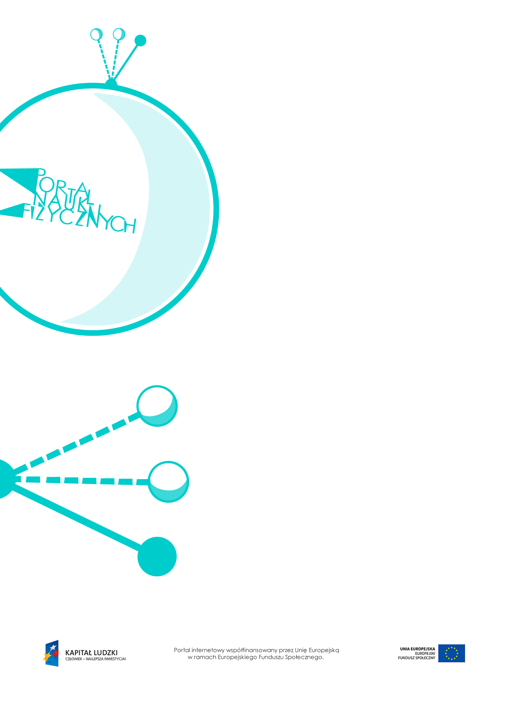

Siła nacisku a ciśnienie

Siła nacisku a ciśnienie – scenariusz lekcji
Czas: 45 minut
Cele ogólne:
- Wprowadzenie pojęcia siły nacisku.
- Wprowadzenie pojęcia parcia jako nacisku cieczy lub gazu na powierzchnię.
- Wprowadzenie pojęcia ciśnienia i jednostki ciśnienia.
- Analizowanie sytuacji z życia codziennego z zastosowaniem wiadomości z zakresu fizyki.
Cele szczegółowe – uczeń:
- posługuje się pojęciem siły nacisku, podaje przykłady z życia codziennego obrazujące działanie siły nacisku,
- posługuje się pojęciem parcia (siły nacisku cieczy lub gazu na podłoże), podaje przykłady działania siły parcia zaczerpnięte z życia codziennego,
- wyjaśnia, czym jest siła parcia (w skrócie: parcie), podaje jednostkę parcia w układzie SI,
- bada, od czego zależy ciśnienie; opisuje przebieg i wynik doświadczenia; wykonuje schematyczny rysunek obrazujący układ doświadczalny,
- posługuje się pojęciem ciśnienia, podaje jednostkę ciśnienia w układzie SI,
- wyjaśnia znaczenie pojęcia ciśnienia, wskazując przykłady z życia codziennego,
- interpretuje ciśnienie o wartości 1 paskala (1 Pa),
- wykorzystuje zależność między ciśnieniem, parciem i polem powierzchni do rozwiązywania prostych zadań obliczeniowych (rozróżnia wielkości dane i szukane).
Metody:
- pokaz,
- obserwacje,
- doświadczenia,
- pogadanka.
Formy pracy:
- praca zbiorowa (z całą klasą).

Środki dydaktyczne:
- przyrządy do doświadczeń: taca, mąka, metalowy klocek, rękawiczka jednorazowa, balonik, woda,
- tabela „Wartości ciśnienia spotykane na co dzień”,
- tekst „Jednostki ciśnienia”,
- symulacja „Skutki działania siły nacisku”,
- „Zadania”,
- plansza „Pytania sprawdzające”.

Przebieg lekcji
Czynności nauczyciela i uczniów |  | Uwagi, wykorzystanie środków dydaktycznych
- Wprowadzenie do tematu – pokaz doświadczenia wykazującego zależność między powierzchnią nacisku a ciśnieniem. |  | - Przykład doświadczenia  Na tacę sypiemy mąkę; kładziemy na niej metalowy klocek największą powierzchnią,  a następnie – najmniejszą. Obserwujemy odciski w mące. Należy podkreślić, że siła ciężkości klocka, która w opisywanym przypadku jest również siłą, z jaką klocek naciska na mąkę, w obu przypadkach jest taka sama.
- Wprowadzenie pojęcia siły nacisku. |  | - Nacisk jest siłą, z jaką ciało działa na powierzchnię. Siła ta jest zawsze skierowana prostopadle do tej powierzchni, niezależnie od jej ustawienia.
- Wykonanie prostych doświadczeń  - Wprowadzenie pojęcia siły parcia (parcia).  - Jednostka parcia |  | - Przykłady doświadczeń  - Nadmuchujemy jednorazową rękawiczkę i obserwujemy, jaki przyjmuje kształt.  - Wypełniamy rękawiczkę wodą  i obserwujemy, jaki przyjmuje kształt.  - Do balonika nalewamy tyle wody,  aby przyjął on kształt kulisty. Wypełniony balonik zawiązujemy, nakłuwamy w kilku miejscach i ściskamy oburącz. Małe strumyczki wody wypływają pod kątem prostym do powierzchni balonika.  - Podczas nadmuchiwania wszystkie palce rękawiczki napełniają się równomiernie powietrzem. Odkształcenie rękawiczki jest tym większe, im bardziej ją nadmuchamy/im więcej wlejemy do niej wody.  - Gaz (powietrze) i ciecz (woda) oddziałują  na powierzchnię ciał (rękawiczki), z którymi się stykają. Działające siły nazywamy siłami parcia (lub: parciem). Parcie jest to siła nacisku cieczy lub gazu na powierzchnię ciał, z którymi się one stykają (lub powierzchnie ciał, które są w nich zanurzone).  - Parcie (podobnie jak inne formy siły nacisku) jest zawsze skierowane prostopadle  do powierzchni i wyrażane w niutonach (N).
- Wprowadzenie pojęcia ciśnienia  – na podstawie obserwacji doświadczenia wykonanego na początku lekcji.  - Wprowadzenie wzoru i jednostki ciśnienia. | - Wprowadzenie litery p jako symbolu ciśnienia (z ang. pressure).  - Wprowadzenie wzoru: $p=\frac{F}{S}$, gdzie F – siła nacisku (parcie) wyrażana w niutonach,  a S – pole powierzchni, na którą działa siła nacisku (parcie) wyrażane w metrach kwadratowych.  - Pokazanie przekształceń zapisanego wyżej wzoru $F=pS$ oraz $S=\frac{F}{p}$.  - Wprowadzenie jednostki[$1 Pa=1\frac{N}{m^{2}}$].  - Symbol jednostki ciśnienia Pa pochodzi  od nazwiska francuskiego fizyka Blaise’a Pascala.  - Omówienie jednostek pochodnych i innych stosowanych na świecie  - Wykorzystanie tekstu „Jednostki ciśnienia”.  - Omówienie na przykładach zależności ciśnienia od wielkości siły nacisku i powierzchni. Wykorzystanie symulacji „Skutki działania siły nacisku”.  - Wskazanie wartości ciśnień spotykanych  na co dzień. Wykorzystanie planszy „Wartości ciśnienia spotykane na co dzień”.
- Wyjaśnianie przez uczniów codziennych sytuacji na podstawie wiadomości  o ciśnieniu. |  | - Uczniowie odpowiadają na pytania, m.in.:  - Dlaczego podczas akcji ratunkowych  na oblodzonym jeziorze ratownicy wyciągają tonącego z wody, używając drabin (kładą  się na nich)?  - Dlaczego ostry nóż kroi lepiej niż nóż tępy?  - Dlaczego wielkie ciężarówki mają wiele kół?
- Rozwiązywanie zadań utrwalających. |  | - Rozwiązywanie zadań dotyczących obliczania ciśnienia. Wykorzystanie przykładowych zadań – „Zadania”.
- Podsumowanie lekcji. |  | - Zadanie pytań podsumowujących wiedzę zdobytą na lekcji – „Pytania sprawdzające”.

Pytania sprawdzające
- Wyjaśnij, czym jest parcie.
- Wyjaśnij związek między wartością siły parcia a wielkością powierzchni, na która parcie działa.
- Podaj wielkość, która jest miarą ciśnienia p.

